Взрослеть, но не стареть. От крема к инъекции.
Благова Ж.А.- врач дерматокосметолог Ангарского отделения лечебной косметологии ГБУЗ «ОКВД»
“Красивое лицо является безмолвной рекомендацией”
Фрэнсис Бекон.
В какой-то момент своей жизни многие женщины понимают, что им уже не хватает эффекта от тех кремов, которыми они привыкли пользоваться. Никто не будет спорить с тем, что хороший уход играет важную роль в поддержании красоты. Я заметила, что мои пациенты стали с большей долей скептицизма относиться к обещаниям производителей кремов. Они больше не верят в способность кремов произвести хоть сколько-нибудь длительные или заметные изменения. Не надо стесняться того, что вы хотите сделать больше, чтобы немного повернуть стрелки часов назад. Благодаря достижениям в области косметологии и эстетической медицины в нашем распоряжении есть масса минимально инвазивных косметических процедур – «уколов красоты», которые могут эффективно, без хирургического вмешательства, уменьшить признаки старения и достаточно надолго сохранить этот результат. Ведь хирургический лифтинг не может восполнить утраченные с возрастом объемы мягких тканей лица. Именно за счет потери объемов лицо выглядит старше, меняется форма лица, появляются морщины и складки. Прелесть нехирургических методов и причина роста их популярности в том, что они предлагают золотую середину между кремами и операцией.
Сегодня наибольшей популярностью пользуются две инъекционные процедуры: инъекции дермальных филлеров и волюмайзеров, а также разглаживающие инъекции ботулинического токсина. Хорошими филлерами временного действия для разглаживания статических морщин, например носогубных складок являются гиалуроновая кислота « Белотеро», «Глайтон» и гидроксиапатит кальция «Радиес» от компании MERZ AESTHETICS.
Коррекция носогубных складок
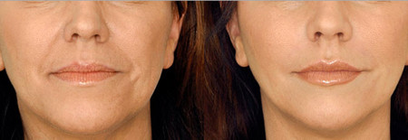
Гиалуроновая кислота играет важную роль в поддержании здорового состояния и увлажнения кожи. С возрастом количество гиалуроновой кислоты в тканях сокращается ,что приводит к увяданию кожи, потери ее обьема, влажности, эластичности и упругости, формированию морщин и заломов. Дермальные филлеры на основе гиалуроновой кислоты восполняют ее возрастной недостаток, они замедляют появление признаков старения за счет дополнительного удерживания воды, действуя на уровне глубоких слоев. Филлеры успешно справляются с видимыми признаками старения, так как вводятся иглой в глубокие слои кожи, тем самым заполняют морщины и возвращают коже утраченный объем, также с помощью филлера на основе гиалуроновой кислоты можно естественно увеличить объем губ.
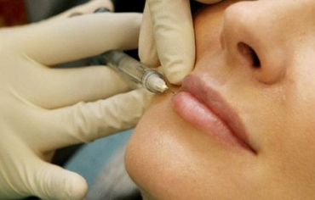
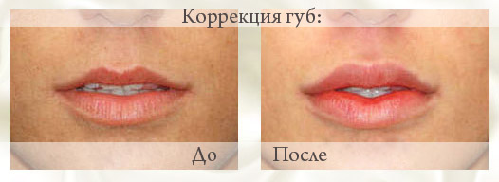
При обьемном моделировании щек волюмайзером « Редиес» происходит нехирургическая подтяжка средней части лица за счет выработки новых коллагеновых волокон. Также в результате этой процедуры разглаживаются носогубные складки и восстанавливается обьем в скуловой области.
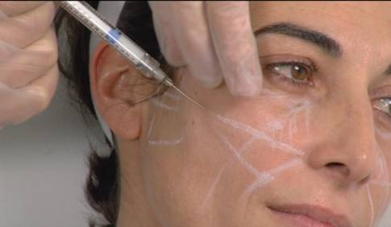
Однако следует соблюдать принцип «лучше меньше, да лучше», особенно для первого раза.
Для устранения межбровных морщин, морщин на лбу и «гусинных лапок» я больше люблю применять ботулинический токсин «Ксеомин», расслабляющий мимические мышцы лица, но сохраняющий естественное, живое выражение лица.
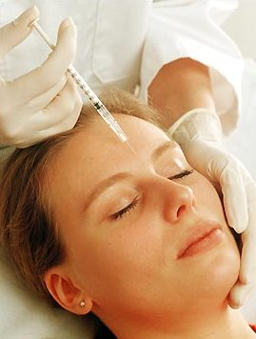

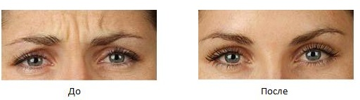
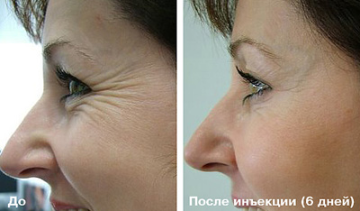

Таким образом, малоинвазивные косметологические процедуры прекрасно интегрируются в общий план поддержания вашей молодости и красоты. Причем желательно обратиться к косметологу как можно раньше, так как эти процедуры не только избавят вас от видимых признаков старения и улучшат черты лица, но также сыграют важную профилактическую роль.
Мой совет: Если вы в первый раз в жизни решились на процедуры по омоложению, не бросайтесь в бой сломя голову. Сходите на предварительную консультацию и обсудите все варианты, чтобы выбрать оптимальный – тот, который подойдет именно вам. И помните, что инъекционные процедуры могут проводить только врачи – дермато косметологи и пластические хирурги, прошедшие специальное обучение и имеющие подтверждающие это сертификаты, с которыми можно ознакомиться в клинике. Удачи Вам!
Буду рада встречи с Вами в Ангарском кожно-венерологическом диспансере, где работает для Вас косметологический кабинет.

